Применение интерактивных технологий
во внеурочное деятельности
в рамках реализации ФГОС
(из опыта работы)
Учитель СОГБОУ
«Красноборская санаторно-лесная школа»
Сапожникова Нина Анатоьевна

Внеурочная деятельность – это форма творческого целенаправленного взаимодействия ученика, учителя и других субъектов воспитательного процесса по созданию условий для освоения обучающимися социально-культурных ценностей общества через включение в общественно-полезную деятельность, неформальную организацию досуга, имеющая целью самореализацию личности во внеурочное время. В этом состоит воспитательный потенциал внеурочной деятельности.
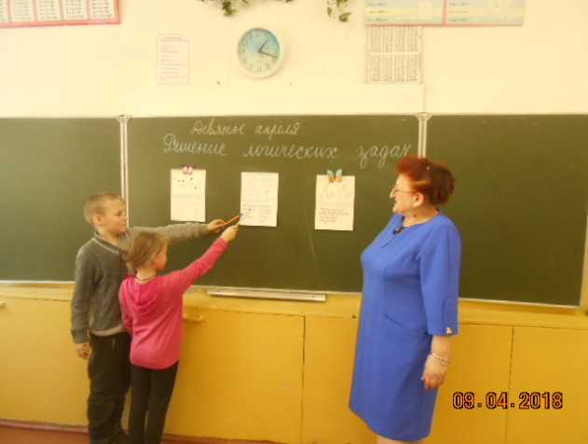
Задачи внеурочной деятельности:
- обеспечить благоприятную адаптацию ребенка в школе;
- оптимизировать учебную нагрузку обучающихся;
- улучшить условия для развития ребенка;
- учесть возрастные и индивидуальные особенности обучающегося.
В последнее время получил распространение термин «интерактивное обучение». Он означает обучение, основанное на активном взаимодействии с субъектом обучения (ведущим, учителем, тренером, руководителем). По существу, оно представляет один из вариантов коммуникативных технологий: их классификационные параметры совпадают. Интерактивное обучение – это обучение с хорошо организованной обратной связью субъектов и объектов обучения, с двусторонним обменом информации между ними.
Интерактивные технологии обучения – это такая организация процесса обучения, в котором невозможно неучастие ученика в коллективном, взаимодополняющим, основанном на взаимодействии всех его участников процессе обучающего познания.
Использование методов интерактивного обучения позволяет мне как учителю подготовить обучающихся к повседневной жизни и развить их личность, а, следовательно, способствует реализации всех поставленных задач.
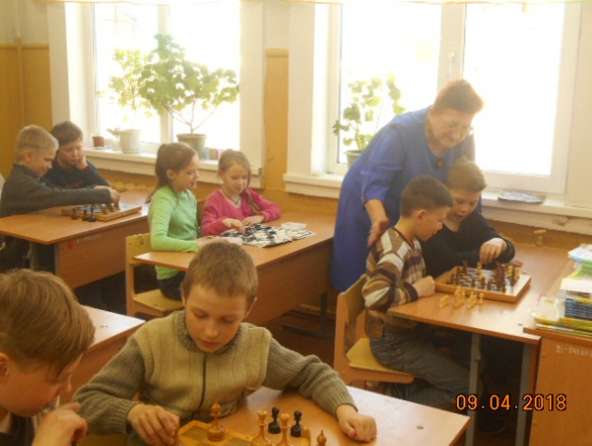
Интерактив исключает доминирование как одного выступающего, так и одного мнения над другим. Совместная деятельность обучающихся на внеклассных занятиях означает, что каждый вносит свой особый индивидуальный вклад, идет обмен знаниями, идеями, способами деятельности. Причем, происходит это в атмосфере доброжелательности и взаимной поддержки, что позволяет не только получать новое знание, но и развивает саму познавательную деятельность, переводит ее на более высокие формы кооперации и сотрудничества.
Интерактивная деятельность во внеурочных мероприятиях предполагает организацию и развитие диалогового общения, которое ведет к взаимопониманию, взаимодействию, к совместному решению общих, но значимых для каждого участника задач. В ходе диалогового обучения обучающиеся учатся критически мыслить, решать сложные проблемы на основе анализа обстоятельств и соответствующей информации, взвешивать альтернативные мнения, принимать продуманные решения, участвовать в дискуссиях, общаться с другими людьми. Для этого на занятиях организую парную и групповую работу, применяю ролевые игры, использую творческие работы.
Работая в рамках реализации ФГОС внеурочной деятельности использую следующие правила организации интерактивного обучения
Правило первое. В работу должны быть вовлечены в той или иной мере все участники (ученики).
Правило второе. Надо помнить о психологической подготовке участников. В этой связи внеурочные занятия помогают детям почувствовать себя более комфортно.
Правило третье. Обучающихся в технологии интерактива не должно быть много. Количество участников и качество обучения могут оказаться в прямой зависимости.
Правило четвертое. Отнестись со вниманием к подготовке помещения для работы. Это не такой праздный вопрос, как может показаться сначала. Класс должен быть подготовлен с таким расчетом, чтобы участникам было легко пересаживаться для работы в больших и малых группах. Другими словами, для учеников должен быть создан физический комфорт.
Интерактивные методы можно применять во внеклассной работе используя активные методы обучения. Это могут быть работа в парах, малых группах, мозговой штурм, использование вопросов и др. Затем, после освоения учащимися этих методов, можно использовать более сложные: обучающийся в роли учителя, каждый учит каждого, обоснование своей позиции, дебаты, кейс-метод и др.
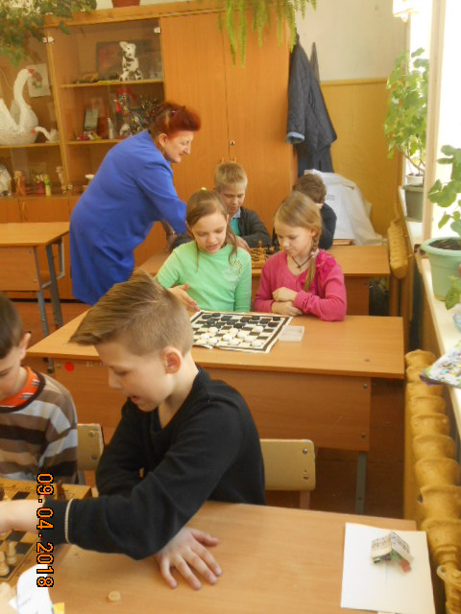 Во внеурочной деятельности мы используем следующие Технологии интерактивного обучения.
1) Работа в парах.
2) Ротационные (сменные) тройки.
3) Карусель.
4) Работа в малых группах.
5) Аквариум.
6) Незаконченное предложение.
7) Мозговой штурм.
8) Броуновское движение.
9) Дерево решений.
10) Суд от своего имени.
11) Гражданские слушания.
12) Ролевая (деловая) игра.
13) Метод пресс.
14) Займи позицию.
15) Дискуссия.
16) Дебаты.

- Работа в парах
(удобно использовать, когда ученики учатся задавать друг другу вопросы и отвечать на них)
- Карусель
(когда образуется 2 кольца: внутреннее и внешнее. Внутреннее кольцо – это неподвижно сидящие ученики, а внешнее - ученики, меняющиеся каждые 30 секунд или 1 минуту.)
- Аквариум
(несколько учеников разыгрывают ситуацию в круге, а остальные наблюдают и анализируют)
- Броуновское движение
(предполагает движение учеников по классу с целью сбора информации, которая может служить основой для монологического высказывания и закрепления такой сложной грамматической темы, как глаголы в 3-м лице единственного числа)
- Ролевая (деловая игра)
Ролевая игра строится на межличностных отношениях, которые реализуются в процессе общения. Игра активизирует стремление ребят к контакту друг с другом и учителем, создает условия равенства в речевом партнерстве, разрушает традиционный барьер между учителем и учеником. Игра дает возможность робким, неуверенным в себе учащимся говорить и тем самым преодолевать барьер неуверенности. В ролевой игре каждый получает роль и должен быть активным партнером в речевом общении.
Существует огромное количество форм ролевых игр, используемых во внеурочной деятельности:
- заочное путешествие
- пресс-конференция
- круглый стол
- телемост
- экскурсия
- сказка
- репортаж
- клуб по интересам
- Дерево решений
(класс делится на 3 - 4 группы с одинаковым количеством учеников. Каждая группа обсуждает вопрос и делает записи на своём «дереве» (лист ватмана), потом группы меняются местами и дописывают на деревьях соседей свои решения.);
- Займи позицию (учителем зачитывается какое – либо утверждение и ученики должны подойти к плакату, прикрепив к нему слова «ДА» или «НЕТ». Желательно, чтобы они объяснили свою позицию)
«Ковер идей». Это один из приёмов решения проблемы.
Обучающиеся делятся на 3-4 группы.
На первом этапе происходит понимание проблемы. Участникам предлагается ответить на вопрос. Для записи ответов каждая группа получает альбомные листы. Ученики отвечают на вопрос проблемы, например, почему трудно учиться в школе? Ответ группа записывает на альбомных листах, затем вывешивается на плакат «Ковёр идей».
На втором этапе идет поиск решений. Что можно изменить? Что сделать, чтобы учиться было легче? Каждая группа предлагает свои ответы и записывает их на листах цветной бумаги.
На третьем этапе происходит индивидуализация деятельности. Что лично сделаю я, чтобы изменить существующую ситуацию? Что я могу сделать, чтобы учиться стало легче? Каждый ученик записывает своё мнение на маленьком цветном листочке бумаги и прикрепляет его на плакат.
И четвёртый этап – это оценивание идей. Индивидуальное принятие решения: что смогу сделать для решения проблемы и что постараюсь сделать.
- «Выяснение ожиданий и опасений». Еще один из активных приемов, который мы используемый нами во внеурочной работе для того, чтобы снять напряжение, страхи и неуверенность перед каким-то событием – экскурсия, праздник, контрольная работа и т.д. Заключается он в следующем: ребятам выдаются фигурки (они могут быть разной формы), на одной половине записывается ожидаемые положительные впечатления, на второй – страхи. После события возвращаемся к этим фигуркам, и, если хорошие ожидания сбылись – раскрашиваем фигурки, если страхи сбылись, оставляем белым, если нет – тоже раскрашиваем.
- «Я, ты, он, она – вместе дружная семья».
Используем, чтобы снять агрессию между классами и внутри отдельного класса. На параллели проводим совместные мероприятия, но делим команды не по классам, а «вперемешку» на 4 команды (в командах ученики из разных классов). Таким образом, выигрывают команды, а не классы. Чаще всего игра сводится к ничьей или победе по номинациям.
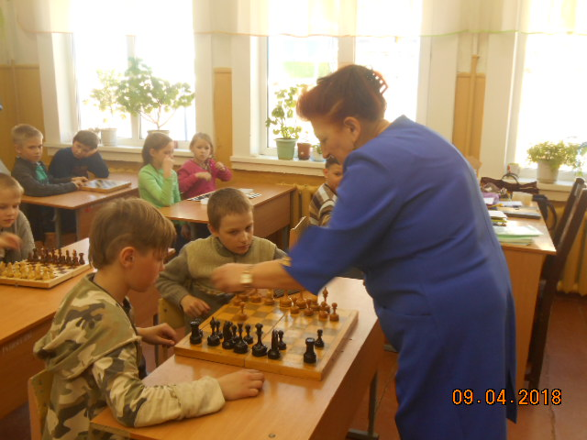
Таким образом, использование интерактивных методов многое дает участникам образовательного процесса:
для каждого ученика:
- осознание включенности в общую работу;
- развитие ребенка как личности;
- становление активной позиции в учебной (и иной) деятельности.
учебной группе:
- развитие навыков общения и взаимодействия в малой группе;
- принятие нравственных норм и правил совместной деятельности;
- поощрение к гибкой смене социальных ролей в зависимости от ситуации.
классу:
- формирование классного коллектива;
- повышение познавательной активности класса.
Каждый учитель может самостоятельно придумать новые формы работы с классом, интерактивное творчество учителя и обучающихся безгранично. Важно только умело направить его для достижения образовательных целей решения дидактических задач. Таким образом, технологии интерактивного обучения – это, несомненно, интересное, творческое и перспективное направление в методике преподавания.

